Заходим в Google Chrome в настройках – О браузере Google Chrome и вместо chrome://chrome/ вводим chrome://plugins/ . Далее выбираем позицию «Разрешать всегда» под CryptoPro CAdES NPAPI Browser Plug-in
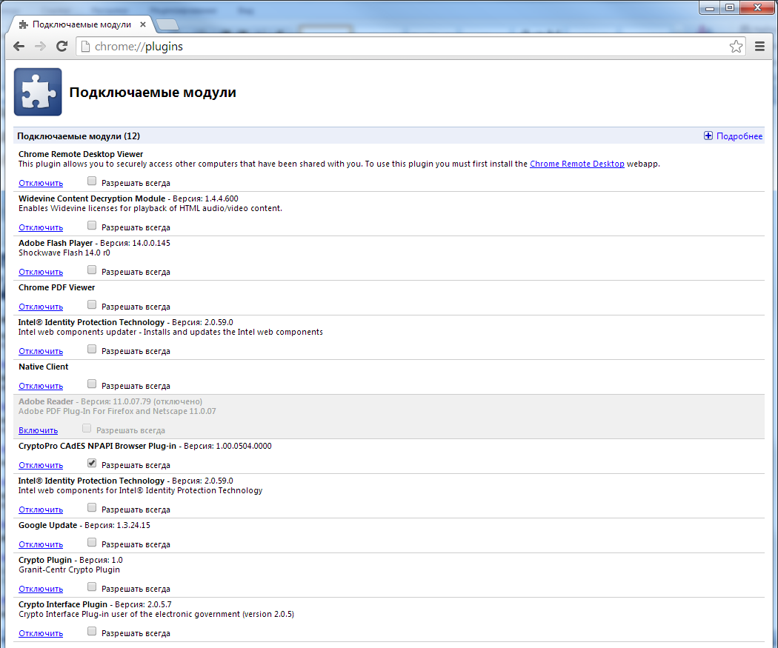
Далее заходим в Пуск-Все программы -Крипто Про- Настройки ЭЦП Browser Plug-in. Если страница настроек открылась в браузере отличном от IE, то убедитесь, что нет всплывающих окон, как на рисунке ниже, если они есть, необходимо выбрать разрешить.
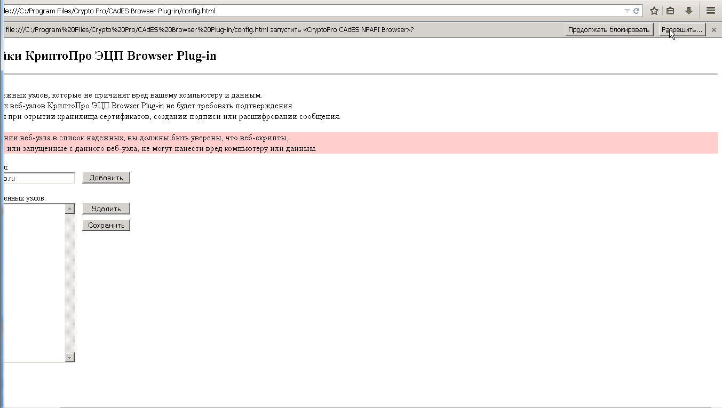
Далее вместо http://cryptopro.ru вносите нужный Вам адрес, для ВГР и сайта Картотека– http://vestnik-gosreg.ru, https://vestnik-gosreg.ru, http://kartoteka.ru, http://www.vestnik-gosreg.ru, https://www.vestnik-gosreg.ru, http://www.kartoteka.ru.
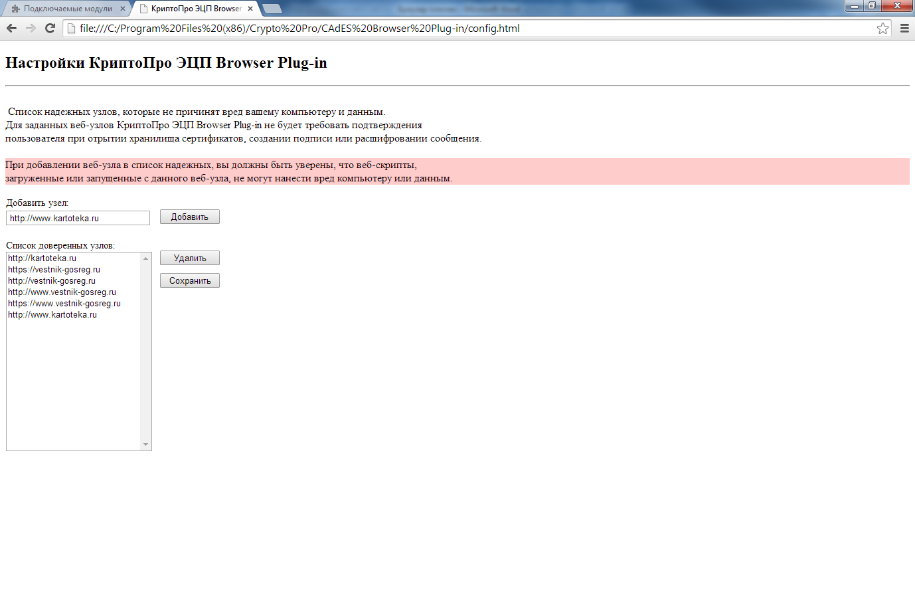
После внесения данных сайтов необходимо нажать сохранить, а после перезапустить браузеры.
